广州白云国际机场空港快线运输有限公司党建文化园地设计与装饰

施工项目

采购文件

采购人：广州白云国际机场空港快线运输有限公司
2023年9月

总目录

第一部分 邀请函

第二部分 报价人须知

第三部分 合同条款

第四部分 项目报价文件格式

第五部分 用户需求书

第一部分 邀请函
第一部分 邀请函
广州白云国际机场空港快线运输有限公司（以下简称“采购人”）就空港快线党建文化园地设计与装饰施工项目进行国内公开采购，现邀请合格的合作商（以下简称“报价人”）提交密封报价文件。

1.项目概况：
1.1项目名称：空港快线党建文化园地设计与装饰施工项目
1.2项目地点：空港快线车辆设备维修中心大厅
1.3项目内容：空港快线党建文化园地建设场地位于空港快线车辆设备维修中心接待大厅。整体空旷，大厅大门入口右侧为正面展示墙，右侧含三个可装饰的卷帘，大门正面为接待柜台，柜台左侧为休息室区域，场地基本满足党建文化园地建设条件。
1.4采购限价：11万元（其中包含暂列金额2万元）。
1.5资金来源：企业自筹资金。
1.6交货期（设计+施工）：合同生效后45天。
1.7现场踏勘时间地点：统一安排在2023年10月9日10:30，集中地点为空港快线车辆设备维修中心接待大厅，现场踏勘报名联系电话：13922212803，联系人：王小姐，现场踏勘报名截止时间：2023年10月8日18:00，其他时间不统一组织踏勘，有意向的合作商可自行踏勘。

2.采购内容：
2.1采购内容及限价：
序号 | 采购项目 | 数量 | 服务内容 | 限价  （万元） | 备注
1 | 空港快线党建文化园地设计与装饰施工项目 | 1项 | 本项目实施内容包括但不限于：根据采购人要求，负责设计、工程施工（建筑装饰装修以及相关强弱电、给排水、原有设施保护、场地保护等）、材料采购、工程量清单编制及相应的资料管理等工作 | 11 | 含暂列金额2万元
合计 |  |  |  | 人民币：11万元
特别说明：由于存在最终用户需求变更、设计方案变更等因素，采购人保留在综合评审之后进行变更工程范围及工程量调整的权利。
注：（1）本项目最高限价为人民币11万元（其中包含暂列金额2万元），报价为全包价，如报价文件所报总价超出本项目的限价，采购人有权拒绝其报价。
（2）报价人必须对全部服务内容进行报价，报价包含设计、施工、税费等所有税用。
（3）本文所指价格全部指人民币。
（4）报价人出具的发票须为合规的增值税普通发票。
（注：采购人可根据项目实际情况进行添加）
2.2服务内容：本工程实施内容包括但不限于：
根据采购人要求，负责设计、工程施工、材料采购、工程量清单编制及相应的资料管理等工作。
（1）设计部分（包括但不限于）：包括效果图设计、方案设计、工程量清单编制；设计跟踪服务及其他相关图纸设计；施工配合；（最终以签订合同内容为准）。
（2）工程施工部分（包括但不限于）：
1）施工内容包括：建筑装饰装修以及相关强弱电、原有设施保护、场地保护等工程，具体以采购人确认的施工图为准。
2）工程内容的施工（包工、包料、包施工措施（含场地准备及临时设施费）、包质量、包安全生产、包文明施工、包工期、包施工承包管理和现场整体组织、包专业协调及配合、包施工图深化设计（如有）、包验收通过、包移交、包资料整理、包保修等）。
3）按照采购人提出的要求，确保满足本项目园地各项功能使用的全部内容，包括园地装饰装修等内容；使用达标的装饰材料，有限考虑环保建材。按照采购人的要求，做好在质量、进度、安全、验收方面的工作；
（3）工程管理服务（包括但不限于以下内容）：成交人对工程建设全过程和全阶段进行专业化管理和服务。
（注：由采购人添加服务内容、要求。）

3.合格报价人资格条件：
3.1报价人须为具备本项目履约能力的在中华人民共和国境内注册的独立的企业法人，经营范围包括但不限于装饰业、室内装饰设计等（提供证明文件并加盖公章）。
3.2报价人近三年没有因腐败或欺诈行为而被政府或业主宣布取消投标资格；同时，报价人（包括其关联公司）近三年未与广东省机场管理集团有限公司其下属的全资、控股公司、非法人实体单位发生各类诉讼或仲裁。（须就此项内容提供承诺函并加盖报价人公章，格式样板见附录3）。
3.3报价人出具本采购公告发布后未被列入以下系统相关名录的截图并加盖公章：
1）国家企业信用信息公示系统（http://www.gsxt.gov.cn/）的经营异常名录或严重违法失信企业名单（截图格式要求详见附录8）；
2）信用中国（http://www.creditchina.gov.cn/）的失信被执行人或企业经营异常名录（截图格式要求详见附录9）；
3.4法定代表人（或负责人）为同一人或者存在控股、管理关系的不同单位，不得参加同一项目报价，否则全部取消资格。
3.5未被广东省机场管理集团有限公司或其下属机构列入拒绝合作名单。
3.6报价人必须是广东省机场管理集团有限公司资源交易信息平台(wz.gdairport.com)登记注册的合格的候选供应商（提供合作商登记表并加盖公章）（截图格式要求详见附录1）。
3.7本项目不接受联合体报价。
（注：事业单位不适用上述第3.3条第（1）款。）
4.报价登记及获取采购文件（此项不适用）
5.报价文件的提交形式、地点和截止时间
1）报价人须现场递交和邮寄两种方式递交项目报价文件。
2）报价文件现场递交地址为：新机场民航中地区空中交通管理局新综合楼空港五路空港快线办公楼105室，收件人：雷小姐，联系电话：020-86135293。
3）报价文件递交截止时间：2023年10月12日12:00（邮寄方式递交的报价文件以文件到达时间为准）。
4）报价文件按指定时间、地点送达，逾期递交的报价文件恕不接受。
5）采购人不接受邮件、电话、传真等形式的报价。
6.本项目不设未成交报价人经济补偿，准备报价文件和递交报价文件所发生的任何成本或费用由报价人自理。

7.有关此次采购之事宜，可按下列地址向采购人查询：
采购人：广州白云国际机场空港快线运输有限公司
地址：新机场民航中地区空中交通管理局新综合楼空港五路空港快线办公楼
联系人：王小姐
联系电话：13922212803
电子邮箱：11000036@gdairpot.com
8.投诉监督
报价人可对本次采购活动中的任何违法及不公平内容向空港快线纪检室投诉。
联系电话：020-86132918

第二部分 报价人须知
第二部分 报价人须知
目录

一、说 明 - 9 -
1 项目说明 - 9 -
2 定义 - 10 -
3合格的报价人 - 10 -
4合格的服务 - 10 -
5报价费用 - 10 -
二、 采购文件 - 11 -
6 采购文件构成 - 11 -
7 采购文件的澄清 - 11 -
8 采购文件的修改 - 11 -
9 采购语言及计量单位 - 12 -
三、项目报价文件的编制 - 13 -
10 项目报价文件 - 13 -
11 商务文件（含资格审查文件）编制要求 - 13 -
12技术文件（技术服务方案）编制要求 - 14 -
13 知识产权和专利权 - 14 -
14 保密 - 14 -
15 报价文件有效期 - 15 -
16 不允许偏离的条款 - 15 -
四、项目报价文件的递交 - 16 -
17 项目报价文件的密封和标记 - 16 -
18 递交报价文件截止时间 - 16 -
19 迟交的项目报价文件 - 16 -
五、综合评审过程 - 17 -
20 报价文件的递交 - 17 -
21 评审小组 - 17 -
22项目报价文件的评审 - 17 -
23报价文件的详细评审 - 18 -
24 综合得分计算 - 20 -
25 成交报价人的确定 - 20 -
26 与采购人的接触 - 21 -
六、授予合同 - 22 -
27 资格后审 - 22 -
28 合同授予标准 - 22 -
29 授予合同时更改采购服务数量的权力 - 22 -
30 接受和拒绝任何或所有报价文件的权力 - 22 -
31 成交通知书 - 22 -
32 签订合同 - 22 -
33 成交结果通知 - 23 -

一、说 明

1 项目说明
  - 空港快线运输有限公司拟就空港快线党建文化园地设计与装饰施工项目进行国内采购，本项目采用综合评审方式确定成交合作商，空港快线运输有限公司组织综合评审工作。
1.2 采购范围
1） 采购内容及限价：详见邀请函采购内容及限价。
2） 服务内容：详见用户需求。
明确服务内容、要求。
注：报价人必须对全部服务内容进行报价，报价应包括服务费、所有税费。
1.3 采购要求
1.3.1 本项目技术服务进度要求：
（注：明确工作时间要求）
1.3.2 报价人的项目报价应将相关服务分类报价，报价总和为本项目的项目总价。
1.3.3 报价人所提供的工作方案必须详细、完整、可靠、可行性强。
1.3.4 报价人报价中的服务费应是报价人为完成本项目的总服务费，包括但不限于“服务内容”中所列项目的费用。
1.3.5 报价人必须提交对采购文件实质性响应的项目报价文件。
1.4 现场考察
1.4.1 现场踏勘时间地点：统一安排在2023年10月9日10:30，集中地点为空港快线车辆设备维修中心接待大厅，现场踏勘报名联系电话：13922212803，联系人：王小姐，现场踏勘报名截止时间：2023年10月8日18:00，其他时间不统一组织踏勘，有意向的合作商可自行踏勘。
1.4.2 其他时间采购人不再统一组织现场踏勘（注：报价人可根据项目需求自行组织。）报价人若需相关数据，须自行测量。
本文件中下列术语定义为：
服务：指报价人提供空港快线党建文化园地设计与装饰施工项目采购项目相关技术支持。
报价人：指与第3条规定的要求一致的、响应邀请函、参加报价的独立法人。
采购人：广州白云国际机场空港快线运输有限公司。
合同：指由采购所产生的合同或合约文件。合同由空港快线运输有限公司与成交报价人签订。
合格的报价人要求见邀请函中的第3点。
合同中提供的所有服务，均应来自中华人民共和国或与之有正常贸易关系的国家和地区，本合同的支付仅限于对这些服务。
报价人应承担所有编写项目报价文件和参加报价的所有费用，不论结果如何，采购人在任何情况下均无义务和责任承担这些费用。

采购文件

6.1 要求提供的服务、评审过程和合同条件在采购文件中均有说明。采购文件包括：
- 邀请函
- 报价人须知
- 合同条款
- 项目报价文件格式
- 用户需求书
6.2 报价人应认真阅读采购文件中所有的事项、格式、条款和规范等要求。报价人没有按照采购文件要求提交全部资料，或者项目报价文件没有对采购文件各方面都做出实质性响应的报价人的项目报价文件将被拒绝。
7.1 采购人可以对已发出的采购文件进行必要的澄清或者修改。澄清或者修改的内容可能影响报价文件编制的，采购人将在递交报价文件截止时间前以书面形式（纸质版扫描件电子邮件发送）通知所有报价人，该通知内容作为采购文件的组成部分。
7.2 报价人采购文件有异议的，应当在约定时间（参照挂网时间）前以书面形式提出，纸质版加盖公章扫描件以电子邮件方式发送至采购人邮箱。采购人认为确有必要答复的，将于递交报价文件截止时间前以书面形式予以答复，同时将书面答复的纸质版扫描件向所有报价人发送，该答复作为采购文件的组成部分。
7.3 采购人可根据采购文件的澄清情况，顺延报价文件递交截止时间。
8.1 采购文件发出后，在报价文件递交截止日期前，采购人可对采购文件进行必要的澄清或修改。
8.2 采购文件的修改的纸质版扫描件以电子邮件方式发送给所有报价人，采购文件的修改内容作为采购文件的组成部分，具有约束作用。
8.3 采购文件的澄清、修改、补充等内容均以书面形式明确的内容为准。当采购文件、采购文件的澄清、修改、补充等在同一内容的表述上不一致时，以最后发出的书面文件为准。
8.4 为使报价人在编制报价文件时有充分的时间对报价文件的澄清、修改、补充等内容进行研究，采购人将酌情延长报价文件递交的截止时间，具体时间将在报价文件的修改、补充通知中予以明确。
9.1 采购方发出的采购文件采用中文。
9.2 采购文件中使用的计量单位都是公制系统。

10.1报价文件由商务文件和技术文件两部分组成。各部分文件应分别编制，并密封包装。
10.2 报价文件的签署要求：报价文件所有需盖章或签字的部分均需报价人法定代表人或法定代表人授权委托代表盖章或签字，否则将被视为无效报价文件。
10.3 报价文件包括纸质文件一式5份，计算机文件一式1份（注：如采购人需要）。纸质版正本1份，封面标注“正本”字样，副本4份，封面标注“副本”字样。正本与副本不符的内容，以正本为准。
10.4报价文件应做到清晰、完整，文本、图纸规格应当尽量统一。除非另有规定，否则报价文件的计量单位宜采用国际标准计量单位，尺寸齐全、准确，所有文字说明和文字标注以中文为准，报价均为人民币，时间均为北京时间。
商务文件由下列资料组成：（注：应与项目合格报价人要求一致）
（1）封面：写明项目名称、商务文件、报价人名称及年月日；加盖报价人公章。
（2）目录。
（3）填妥并盖章的报价函（格式见附录1）。
（4）企业营业执照复印件（盖公章）。
（5）法定代表人证明书及法定代表人授权书（格式见附录3）。
（6）广东省机场管理集团有限公司招标、采购管理平台合作商登记表（盖公章）。
（7）报价人没有因腐败或欺诈行为，与采购人无发生各种诉、仲裁和不良投诉的承诺函（盖公章）。
（8）“国家企业信用信息公示系统”网站（www.gsxt.gov.cn）查询截图（盖公章）。
（9）“信用中国”网站（www.creditchina.gov.cn）“失信惩戒”页面截图及下载的信用评估报告（盖公章）。
（10）根据项目合格报价人要求补充其他要求。
（注：事业单位不需要提供以上8）项内容。）
12.1技术文件（技术服务方案）内容包括：（根据用户需求填写，内容一般包括）
（1）目录。
（2）项目说明书（项目概况及报价人对项目的理解）。
（3）本项目的工作方案，完工本项工作的具体举措、设计方案、大致效果图以及人员情况。
（4）项目工期计划。
（5）报价人认为有必要提供的其他资料。
12.2商务文件及技术文件密封要求：供应商应确保商务文件及技术文件密闭封装，可单独封装亦可合并封闭，用不透明包装物包装密封，外面标注“项目名称”、“报价人名称”及“报价文件”“报价人联系电话”“报价人邮箱”字样，若单独封装，应分别标注“商务文件”、“技术文件”外包装材料不应留有可在包封后添加或抽取报价文件的空隙，并在封口处加盖报价人公章。

13 知识产权和专利权
13.1报价人应保证，采购人在中华人民共和国使用报价人在服务期间提供的成果的任何一部分时，免受第三方提出侵犯其专利权、商标或工业设计权的起诉。
13.2报价已包括所有应支付的，对专利权和版权、设计或其他知识产权而需要向其他方支付的版税。

14 保密
如采购人向报价人提供图纸、详细资料、样品、模型、模件和所有其他资料，这些均被视为保密资料，仅被用于它所规定的用途，除非得到采购人的同意，不能向任何第三方透露。

15 报价文件有效期
15.1★项目报价文件应在邀请函规定的报价日后的90天有效期内保持有效。报价文件有效期比规定短的将被视为非响应报价而予以拒绝。
15.2特殊情况下在原有报价文件有效期截止之前，采购人可征求报价人同意延长报价文件有效期。这种要求与答复均应以书面形式提交。报价人可以拒绝采购人的这种要求。

16 不允许偏离的条款
16.1采购文件中的重要条款（带“★”号条款）不允许偏离，如项目报价文件中对重要条款有偏离，则是报价人的风险。
16.2对报价人须知17.1条中任何条款的偏离将导致报价文件无效。
16.3下述条款不应视作不可偏离：
（1）未加注“★”号的条款；
（2）用户需求书中已明确的报价人可提供其他优选报价文件部分。
16.4项目报价文件中优于用户需求书要求部分不视作偏离，将不被拒绝，报价人对这种优于用户需求书要求的情况必须单独说明。

四、项目报价文件的递交

17 项目报价文件的密封和标记
17.1 报价人应将项目报价文件应第三部分12.2、13.2要求密封和标记。
17.2 如果报价人递交的报价文件未按要求密封，采购人将拒绝接受其报价文件。
17.3 如果因密封不严，标记不清而造成报价文件过早启封、失密等情况，采购人概不负责。

18 递交报价文件截止时间
18.1 报价人应将正本和所有副本，由报价人代表按采购邀请函第5条要求于项目递交报价文件截止时间前送达报价地点。
18.2 采购人可以通过修改采购文件自行决定酌情延长截止期。在此情况下，采购人和报价人受截止期制约的所有权利和义务均应延长至新的截止日期。

19 迟交的项目报价文件
采购人将拒绝在截止时间后递交的任何项目报价文件。

五、综合评审过程

20 报价文件的递交
采购人在采购文件中规定的日期、时间和地点组织接收报价文件。

21 评审小组
本项目的评审工作由采购人内部组成评审小组完成。评审小组共5名成员。

22项目报价文件的评审
22.1评审小组将审查项目报价文件是否完整、报价人是否符合合格条件、报价有无计算上的错误、文件签署是否合格、项目报价文件的总体编排是否有序。
22.2算术错误将按以下方法更正：
（1）如果总价与数量乘单价的积而得到的总价不一致，则以单价为准计算总价。
（2）如果用大写数值与用数字表示的数值不一致，以大写数值为准。
22.3在详细评审之前，评审小组会要审查每份项目报价文件是否实质上响应了采购文件的要求。实质上响应的报价文件应该是与采购文件要求的全部主要条款（加“★”号）、条件和规格相符，没有重大偏离的报价文件。
22.4如果项目报价文件实质上没有响应采购文件的要求，其报价文件将可能被拒绝。不满足下列情况之一的，其报价文件将可能被拒绝：
（1）完全符合邀请函中第3点“合格的报价人”要求；
（2）报价有效期符合采购文件规定；
（3）报价人递交一种报价方案和报价；
（4）报价没有超过最高限价；
（5）报价函必须有法定代表人或授权代表签字且加盖公章；
（6）报价文件必须有法定代表人或授权代表签字且加盖公章；
（7）法定代表人授权书必须有法定代表人和被授权人的签字或盖章。
22.5报价文件递交时间截止后，供应商不足三家的，采购方将发布公告延长接受登记时间。在延期登记时间内，已递交报价文件的供应商的资料仍有效，未递交报价文件的供应商可根据公告的约定参与登记。
22.6符合资格条件，且参与项目的供应商至少应达到三家以上，不足三家的，采购方将重新发布采购信息，组织第二次采购。
22.7如果第二次符合资格条件、且参与项目的供应商仍不足三家的，采购方可按相关程序确定成交合作商。
22.8没有符合资格条件供应商的项目，采购方将终止项目，采用其他方式选择合作商。

23报价文件的详细评审
23.1评审小组对通过初步评审的报价文件中的商务服务、技术方案等方面采用百分制综合评分，其构成及权重为：价格部分得分占40％，设计服务部分得分占20%，商务技术部分得分占 40%，详细评分标准如下：
（1）综合评分表（注：采购人应根据项目需求自行制定评分标准）
分值  构成 | 评审项目  （分值） | 评分标准
价格  （40分） | 报价  （40分） | 价格评审基准价=所有有效供应商报价的算术平均值，有效报价人最后投标报价等于基准价得满分40分，其他有效投标响应报价与基准价相比，每高1%扣1.5分，每低1%扣0.5分，扣完为止。按上述方法计算的结果保存两位小数，第三位四舍五入。  注：如平均价超过最高限额，以最高限额为准。
设计  服务  （20分） | 设计服务  （20分） | 横向比较报价人对本项目设计服务的理解和认识，工作计划和设计方案，设计效果图是否和采购人的需求紧密联系，满足采购人文化园地功能需求，充分融合党建文化和企业元素。  （1）优得15-20分  （2）良得10-15分  （3）中得5-10分  （4）差得1-5分
商务技术（40分） | 报价人类似项目业绩  （13分） | 1.报价人从2020年1月1日至今承担过党建文化展厅或文化园地设计服务业绩（按合同数量进行计算），每个设计合同得1分。此项最多得5分（提供中标通知书或合同的复印件/扫描件并加盖公章，合同原件备查，否则不计分）其余不得分。  2.报价人从2020年1月1日至今承担过党建文化展厅或文化园地装饰施工业绩，合同金额大于5万元（按合同数量进行计算），每个装饰施工合同得1分。此项最多得8分（提供中标通知书或合同的复印件/扫描件并加盖公章，合同原件备查，否则不计分）其余不得分。  注：须提供相关业绩的合同关键页复印件（合同关键页含签订合同双方的单位名称、合同项目名称、合同设备清单、签订合同双方的落款盖章、签订日期的关键页），并加盖投标单位公章，提供不全或不清晰，不得分。

 | 主要技术要求和条款（技术参数以生产厂家公开样本或检测机构检测报告载明数据为准）  （20） | 根据采购技术文件要求，横向比较包括但不限于报价人对采购需求的理解、制作、必须使用环保产品、材料品质和知名度、技术响应文件、原有设施设备保护、应急预案、交货进度计划、售后服务计划等在报价人之间横向比较：  具有明显优势得 15-20分；比较有优势得10-15分；优势一般得5-10分，优势较差得1-5分。此项最高得20分。
 | 交货期  （4分） | 报价人每提前一天交付得0.5分，此项最高得4分。  注：报价人须就此项提供承诺函，承诺函须加盖报价人公章，格式自拟，不提供或不加盖公章视为不响应，不得分。
 | 质保期  （3分） | 报价人施工质量在质保期一年的基础上承诺延长质保期，质保时间每增加一年得1分，此项最高得3分。  注：报价人须就此项提供承诺函，承诺函须加盖报价人公章，格式自拟，不提供或不加盖公章视为不响应不得分。
 | 总分 | 100分

（2）价格评审细则：价格分满分40分，各报价人的价格得分按如下标准计算：
1）基准价：取所有通过初步评审的报价人报价的算术平均值作为基准价，
2）当报价等于基准价时，价格得分为 40分；
3）当报价高于基准价时，按每高1%的在40分基础上扣1.5分，不足1%的按插值法计算，直至扣至0分；
4）当报价低于基准价时，按每低 1%的 在40分基础上扣0.5分，不足1%的按插值法计算，直至扣至0分；
5）按上述方法计算的结果保存两位小数，第三位四舍五入。

24 综合得分计算
综合得分＝价格得分+设计得分+商务技术得分。

25 成交报价人的确定
25.1评审小组按综合得分从高到低排序，推荐综合得分最高的报价人为第一成交候选人，综合得分次高者为第二成交候选人，依次类推，评审小组将推荐总得分前3名的报价人为成交候选人。如出现总得分相同，评审价低者排名靠前，若评审价仍相同，则由评审小组投票，按少数服从多数原则确定报价人排名先后。
25.2采购人根据评审小组的推荐，确定本项目成交报价人。

26 与采购人的接触
26.1除报价人须知的相关规定外，从报价文件截至之日起至授予合同期间，未经采购人书面要求，报价人不得就与其项目报价文件有关的事项与采购人联系。
26.2报价人试图对评审小组的评审或采购人授予合同的决定进行影响，都可能导致其报价文件被拒绝。

六、授予合同

27 资格后审
27.1采购决定将考虑报价人的财务、服务能力等，其基础是审查报价人提交的资格证明文件和其它采购人认为必要的、合适的资料。
27.2如果审查通过，则将合同授予符合第33.1条规定的报价人；如果审查没有通过，则取消其成交资格。在此情况下，评审小组将对技术和商务上充分满足采购文件要求的报价人中，综合得分次高的报价人能否满意地履行合同义务作类似的审查，或重新组织采购。

28 合同授予标准
采购人将把合同授予被确定为实质上响应采购文件的要求并具有履行合同能力的符合采购需求、综合得分最高的报价人。

29 授予合同时更改采购服务数量的权力
采购人在授予合同时有权在一定的幅度内对报价表中规定的服务数量予以增加或减少，但不得对单价或其它的条款和条件做任何实质改变。

30 接受和拒绝任何或所有报价文件的权力
采购人保留在签署合同之前任何时候根据评审小组的决定拒绝所有或任何报价文件，以及宣布所有或任何项目报价文件无效的权力，对受影响的报价人不承担任何责任，也无义务向受影响的报价人解释采取这一行动的理由。

31 成交通知书
31.1在项目有效期期满之前，采购人将经过采购人确认的成交通知书以书面形式通知成交报价人。
31.2成交通知书将是合同的一个组成部分。

32 签订合同
32.1成交报价人在收到成交通知书后，应派遣其授权在合同上签字的代表与广州白云国际机场空港快线运输有限公司签署合同。
32.2合同的组成基于本采购文件的以下部分以及项目报价文件的相应的部分：
（1） 第三部分 合同条款
（2） 采购人的澄清文件
（4） 第五部分 用户需求书
（5） 报价人的报价文件
32.3如果成交报价人没有按照上述第32.1条规定执行，采购人将有充分理由取消该成交决定。在此情况下，采购人可将合同授予其他满足采购要求的报价人，或重新组织采购。

33 成交结果通知
采购人将在广东省机场管理集团有限公司招标、采购管理平台(wz.gdairport.com)发布采购结果，并于公示完毕后14 个工作日内向成交报价人发出《成交通知书》。

第三部分 合同条款

广州白云国际机场空港快线运输有限公司
党建文化园地设计与装饰
施工项目合同
甲方：广州白云国际机场空港快线运输有限公司
乙方：
甲 方：广州白云国际机场空港快线运输有限公司
联系地址：广州市白云区新白云国际机场南工作区空港二路横二路车辆维修中心车间
（空港机场）
联 系 人：王小姐
联系方式：13922212803
乙 方：
联系地址：
联 系 人：
联系方式：

甲乙双方根据《中华人民共和国民法典》及相关的法律法规之规定，本着友好合作、协商一致的原则，为保证广州白云国际机场空港快线运输有限公司党建文化园地设计与装饰施工项目顺利完成，甲方委托乙方完成该项目。有关事宜约定如下：
一、甲方委托乙方进行服务的内容
（一）本合同标的为广州白云国际机场空港快线运输有限公司党建文化园地设计与装饰施工项目，包含：设计费、材料费、安装费、运输费、税费、人工费、返工费等相关服务。
（二）供货范围：广州白云国际机场空港快线运输有限公司
（三）项目内容：空港快线党建文化园地设计与装饰施工
（四）项目地点：空港快线运输有限公司车辆设备维修中心，地址：南工作区空港二路横二路。
（五）资金来源：自筹
（六）项目承包范围及方式
承包范围：按照甲方需求对空港快线位于车辆设备维修中心的党建文化园地进行设
计，并按照甲方确认最终定稿的设计文件施工，整体通过甲方组织的验收
后，乙方须取得甲方出具的验收合格凭证。
承包方式：1.包设计、包材料、包人工、包运输、包施工。
2.未经甲方书面同意，乙方不得进行转包及违法分包。
（七）合同工期
合同工期：双方签订合同之日起，45天。
开工日期：双方签订合同之日。
竣工日期：工程经竣工验收合格后，以甲方就乙方提交竣工验收申请报告而出具验收合格凭证之日为竣工日期。

二、质量标准和技术要求
（一）乙方提供的设计和施工工艺以及采购的第三方商品必须为本合同规定的、全新的、可正常使用的合格产品。
（二）技术标准：本合同所指的设计和施工工艺涉及的材料以及提供的第三方商品应符合合同附件的技术规格所述的标准。如果没有提及适用标准，则应符合中华人民共和国国家标准或行业标准；这些标准必须是有关机构发布的最新版本的标准。
（三）如交付的设计和施工工艺涉及的材料以及提供的第三方商品残损、短少或规格、质量、数量与合同约定不符或者不符合国家、地方、行业标准的，甲方有权选择以下方式处理：
1.全部或者部分地解除合同，退回全部或者退回不合格设计和施工工艺涉及的材料以及提供的第三方商品，由此造成的一切费用由乙方承担；
2.要求乙方更换不合格设计和施工工艺涉及的材料以及提供的第三方商品，由此造成的一切费用由乙方承担；
3.按照事前双方协商一致的费用对不合格的设计和施工工艺涉及的材料以及提供的第三方商品自行修理或请第三方修理，由此造成的一切费用由乙方承担。
除此外，甲方还可同时要求乙方承担其他违约责任。赔偿范围包括但不限于：上述不符合合同约定或标准的设计和施工工艺涉及的材料以及提供的第三方商品的价款、检验费、修理费，以及因换货、退货而产生的包装、装卸、运输和仓储等费用和其他损失。

三、知识产权
（一）乙方保证本合同项下的设计和施工工艺以及提供的第三方商品不侵犯或不构成对任何第三方的知识产权的侵犯或不正当使用。如果任何第三方对设计和施工工艺以及提供的第三方商品的权利或利益提出主张，或声称设计和施工工艺以及提供的第三方商品侵犯或不正当使用其知识产权而起诉委托方，乙方应当就上述主张和诉讼对委托方进行赔偿、为甲方辩护并保证甲方不受损害。
（二）乙方为执行本合同而提供的技术资料、软件的使用权归甲方所有。甲方在本合同履行中提供给乙方的文件解释权及权属归甲方。前述相关材料、文件未经甲方书面许可，乙方不得为了合同以外的目的进行使用，更不得提供给第三方。否则，乙方应向甲方赔偿因乙方前述行为所造成的一切损失。

四、甲乙双方的权利和义务
（一）甲方权利与义务
1.甲方有权对乙方在本次项目工作进行情况进行监督和提出建议。
2.甲方负责在双方商定的时间内向乙方提供所必须的设计方字、图片及相关内容资料。
3.甲方负责所有工作总协调。
（二）乙方的权利与义务
1.负责此项目所需的设计制作工作，最终明细以结算清单为准；
2.负责施工期间与甲方执行人员的协调工作；
3.负责工作进度安排、督促和实施；
4.物料安装及拆装期间如发生损坏场地或物品等现象时，乙方将照价赔偿；
5.乙方在施工过程中造成甲方、乙方自身、第三方人身财产损害的，乙方承担赔偿责任；
6.乙方在实施过程中如根据执行情况对项目和物料有所调整，须征得甲方委托人书面签字认可方可实施；甲方认可后的实施方案不得随意更改。

五、合同价格
（一）合同总金额为 。合同期内物料清单单价不变，结算按实际设计制作费用为准。如涉及合同内未包含的物料，乙方可根据市场价进行报价，经甲方审核通过后进行采购。
（二）本合同总价包包含：设计费、材料费、安装费、运输费、税费、人工费、返工费等，质保期保障等与合同履行相关的全部费用。

六、付款方式和时间
（一）乙方自合同签订之日起，5个工作日内向甲方交纳人民币贰万元整（￥20000.00）履约保证金，由甲方提供收据，待质保期到期后且乙方退回质保金收据原件后5个工作日内，甲方一次性以银行转账方式无息退还给乙方履约保证金款项。
（二）乙方完成设计制作安装并经甲方验收合格后10个工作日内，提供等额合规的增值税普通发票，甲方在收到乙方开具的等额合规的增值税普通发票后，15个工作日内向乙方支付结算金额的90%。
（三）项目质量保修金为结算金额的10%，由甲方先开具收据给乙方，待质保期到期后且乙方退回质保金收据原件后5个工作日内，甲方一次性以银行转账方式无息退还给乙方质量保修金款项。
（四）甲方开票信息：
名 称：广州白云国际机场空港快线运输有限公司
税 号：91440101771176637M
单位地址：广州市白云区新白云国际机场南工作区空港二路横二路车辆维修中心车间
（空港机场）
电话号码：020-86124296
开户银行：招商银行广州分行机场路支行
银行账户：2018 8041 2210 001
（五）结算方式采用银行转账方式支付。
（六）乙方指定收款银行账户信息：
户 名：【】
账 号：【】
联行号：【】
开户行：【】
七、质保期：从本合同工程通过甲方出具项目竣工验收合格凭证之日起一年（可根据乙方承诺期限进行修改，最低为一年）。
八、违约责任
（一）甲方责任：
由于本合同项下设计服务、施工工艺、涉及的相关材料以及提供的第三方商品是乙方专为甲方而定购的，甲方不得单方拒绝接收以上物品或中途退货（设计服务、施工工艺、涉及的相关材料以及提供的第三方商品不符合同约定的除外）。甲方单方拒绝接收设计服务、施工工艺、涉及的相关材料以及提供的第三方商品的，除已交付预付款不予退还外，仍须按合同约定的总价款向乙方支付剩余货款，如因此造成乙方其他损失的，还应承担赔偿责任。
（二）乙方责任：
1.需具备出售此类设计和装修施工服务的资质。
2.开具增值税普通票。
3.乙方按照甲方用户需求内容提供设备材料明细表和报价单，在合同履行期内，各项目单价不受市场变化而改变。
4.乙方须按甲方审核后的设备材料明细表采购项目所需的全部材料和设备，需向甲方提供所购材料设备的合格证、出厂说明书。
5.如因乙方原因而造成不能交付的或逾期交付，交付日期每延迟一天须按照合同金额的5‰向甲方支付违约金，并赔偿由此给甲方造成的损失；导致实际进度迟于计划进度超过5天的，甲方有权解除合同。由于甲方责任导致项目不能交付或逾期交付，乙方不承担违约责任。
6.验收不合格，乙方返修至甲方出具项目验收合格凭证位置，费用由乙方自理，工期不顺延。
7.施工过程中，乙方违反施工管控标准，甲方提出整改要求5次（含5次）以上的，甲方有权解除合同。
8.非甲方原因造成的一切损失（包括且不限于安全责任及施工质量造成的损失），责任由乙方全部负责。
9.乙方向甲方交付的工作成果不得侵犯第三人的相关权利，由此导致甲方损失的，乙方应当予以全额赔偿（包括但甲方因此另行聘请第三方提供本合同服务的费用、诉讼费、鉴定费、公证费、律师费、交通费等费用）并承担相关违约责任。
10.本合同项目服务禁止转包，乙方不得将本合同项目全部服务工作转由第三方承担。否则视为乙方根本违约，甲方有权单方书面解除本合同。
11.未经甲方事先书面同意，乙方不得分包，将本合同项目部分服务工作转由第三方承担。否则视为乙方根本违约，甲方有权单方书面解除本合同。
12.乙方自行承担分包风险，对任何经甲方书面同意的第三方分包人的行为（包括但违反本合同约定的行为、违法的行为以及其他行为）承担本合同约定的全部责任。
13.乙方未按本合同及附件要求履行义务的，视为乙方违约，经甲方书面催告期届满后拒不履行的或未按甲方要求履行完毕的，甲方有权单方面解除本合同，并要求乙方支付违约金，违约金金额为合同总金额的10%。
14.合同履行过程中，乙方给甲方造成损失的，甲方有权向其发出《索赔通知书》，乙方在收到《索赔通知书》后应积极协助赔偿事宜。若甲方发出索赔通知15天内乙方未作答复，则该索赔被视为已被乙方接受。如乙方未能在收到索赔通知后30天内或征得甲方同意的延长期限内，按照甲方选择的方法解决索赔事宜，甲方将有权直接从需要向乙方支付的款项中扣回索赔金额，同时保留进一步要求索赔的权利。
15.乙方存在违反廉洁协议（见附件2）约定情形的，甲方有权扣除乙方履约保证金20%作为廉洁违约金。符合合同继续履行条件的，乙方须在7个工作日内补足履约保证金。情节严重的，甲方有权单方面免责解除合同，并将乙方列入白云机场黑名单，保留追溯乙方非法获利、赔偿甲方损失的权利。

九、保密
1.乙方对甲方提供的所有资料以及在本合同签订、过程中所接触到的甲方及其关联公司包括但不限于商业秘密、技术资料、客户信息等资料和录音录像、短视频、信息等（统称“保密资料"），负有保密义务。未经甲方书面许可，乙方不得向任何第三方披露，不得将保密资料的部分或全部用于本合同约定事项以外的其他用途。乙方有义务对保密资料采取不低于对其本身商业秘密所采取的保护手段予以保护。乙方仅可为本合同之目的向其确有知悉必要的雇员披露保密资料，但同时须指示其雇员遵守本条规定的保密及不披露义务。
2.双方保证从对方取得且无法自公开渠道获得的商业秘密（技术信息、经营信息及其他商业秘密）予以保密。未经该商业秘密的提供方同意，一方不得向任何第三方泄露该商业秘密的全部或部分内容，但法律、法规另有规定或双方另有约定的除外。
3.一方违反上述保密义务的，应承担相应的违约责任并赔偿对方由此产生的全部损失。
4.保密条款为本合同的独立条款，不因合同性质的变化而发生改变。不论本合同是否变更、中止或终止，本条款均具法律效力且永久有效。

十、争议解决
合同执行过程中发生的任何争议，双方应友好协商解决，无法协商一致的，双方可向合同签订地广州市白云区人民法院提起诉讼。诉讼期间，除有争议部分的事项外，合同其他部分仍应继续履行。

十一、乙方向甲方承诺承担项目质量保修责任
本工程保修期限为：一年，自甲方出具验收合格凭证之日起计算（可根据乙方承诺期限进行修改，最低为一年）。保修期内若有质量问题，乙方应在接到通知后24小时内派人到现场查看，并于2日内组织进场施工完成修复工作。
十二、安全文明施工
1. 安全施工
（1）施工现场设专职安全员，负责日常监督管理，各岗位均对各自的安全管理责任制实施安全的管理活动。
（2）对进入现场的工作人员，实行入场教育及上岗教育，对特殊工种的操作人员均进行考核、持证上岗。对伤亡事故的处理坚持“三不放过”的原则，即对事故原因分析不清不放过；事故责任者和群众没受到教育不放过，没有防范措施不放过。
（3）由于施工现场人员复杂，施工场所应做好围闭，防止非施工人员进入施工区域。
（4）临时用电技术措施。电源实行两级保护，在分电箱及开关箱内，根据机械型号电流量分别安装漏电保护器，其中开关箱内漏电保护器动作电流为30毫安，其动作时间小于0.1秒，在使用电夯时，漏电保护器使用15毫安，防溅型漏保。开关箱内实行一机一闸，距固定的机械设备5米以内。电气设备的金属外壳必须与专用保护零线连接。专用保护零线（简称保护零线）应由工作接电线、配电室的零线或第一级漏电保护器电源侧的零线引出。
（5）机械安全技术措施。严禁拆除机械设备上的自动控制机构、力矩限位器等安全装置，及监测、指示、仪表、警报器等自动报警、信号装置。其调试和故障的排除应由专业人员进行。
2. 文明施工
（1）施工现场围蔽符合业主要求，信息栏规范。材料进场、垃圾清运，不影响运营秩序。
（2）严格执行《建筑施工安全检查标准》及广州市文明施工规定，做好各项管理工作。落实防尘、防噪音措施。
（3）施工材料进场及建筑垃圾的清运，相关协调由乙方自行解决。

十三、不可抗力
任何一方由于不可抗力原因不能履行合同时，应在不可抗力事件结束后1日内向对方通报，以减轻可能给对方造成的损失，在取得有关机构的不可抗力证明或双方谅解确认后，允许延期履行或修订合同，并根据情况可部分或全部免于承担违约责任。

十四、其它约定
（一）在执行本合同的过程中，所有经双方签署确认的文件（包括会议纪要、补充协议、往来信函）即成为本合同的有效组成部分。
（二）除甲方书面同意外，乙方不得全部或部分转让其在本合同项下应履行的义务。
（三）乙方提供竣工图的约定：取得甲方项目竣工验收合格凭证后10个工作日内。

十五、合同生效
（一）本合同在甲乙双方法人代表或其授权代表签字、加盖双方印章后生效，本合同自生效之日起一年内有效，质保期内甲方权利不受合同生效期限影响。
（二）本合同一式陆份，甲方伍份，乙方壹份，均具有同等法律效力。
甲方（盖章）：广州白云国际机场空港快线运输有限公司  法定代表人或授权代表  （签章）： | 乙方（盖章）：  法定代表人或授权代表  （签章）：
签订日期：

第四部分 项目报价文件格式

附录1
供应商登记函

广州白云国际机场空港快线运输有限公司：
我单位报名参加广州白云国际机场空港快线运输有限公司党建文化园地设计与装饰施工项目的报价，严格遵守有关规定，并按采购文件的规定，准时报送报价文件。
报价人名称（公章）：
法定代表人或授权代表签字：
年 月 日
报价企业概况表
企业名称
通讯地址
营业执照 | 编号 | 经营范围 | 发照单位
现在职工 |  | 注册资本金（万元）
法人代表 |  | 项目联系人
联系方式 | 手机： 传真：  E-mail：
报价人名称（公章）：
法定代表人或授权代表签字：
年 月 日
合 作 商 登 记 函
报价人在广东省机场管理集团有限公司资源交易信息平台(wz.gdairport.com)登记注册的合格的候选供应商（提供合作商登记表并加盖公章）。
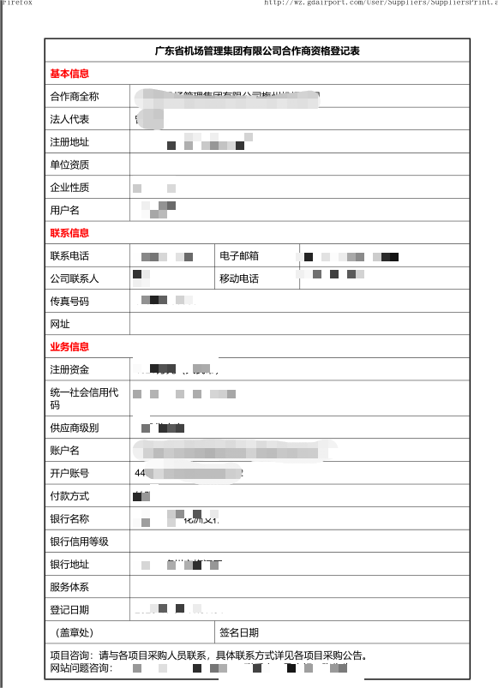
附录2
附录2-1
报 价 函

项目名称：空港快线党建文化园地设计与装饰施工项目

致: 广州白云国际机场空港快线运输有限公司

根据贵方为空港快线党建文化园地设计与装饰施工项目采购的邀请函，作为经报价人正式授权代表报价人_______________(报价人名称和地址)的报价文件书签名方代表_________________(签名人全名, 职务), 在此提交项目报价文件, 正本一份, 副本四份。
签字人代表以此函申明并同意:
对随附报价表所规定的采购内容的总价为含税价（报价包含暂列金额2万元）人民币____元（大写： ________元）。
报价人将承担按照采购文件的所有条款履行合同的责任和义务。
报价人已详尽研究了所有采购文件包括修正文(如果有), 所有已提供的参考资料以及有关附件并完全明白, 报价人必须放弃在此方面提出含糊意见或误解的一切权力。
报价人之报价文件有效期为自报价之日起90 个日历日。
报价人同意按照采购人可能提出的要求提供与其所递交报价文件有关的任何其它数据或信息。
我方理解贵方不一定接受最低报价或任何贵方可能收到的报价文件。
本报价文件连同贵方成交通知书应构成对双方均有约束力的合同, 直至正式合同编制完毕并生效。

报价人名称： （盖公章）

法定代表人或授权代表签名：

日期：
附录2-2
报价明细表
序号 | 采购内容 | 材质 | 数量 | 单价 | 总价  （含税价） | 税率（%） | 备注
1 | XXX
2 | XXX
合计

报价人名称： （盖公章）

法定代表人或授权代表签名：

日期：

附录3

3.1诚信承诺函

诚信承诺函及企业声明

致：广州白云国际机场空港快线运输有限公司
我司承诺我司（包括独立法人及关联公司和自然人）不存在以下情况，如有造假行为，我公司愿意无条件接受采购人的以下处理：
1.近三年，我司没有因腐败或欺诈行为而被政府或业主宣布取消投标资格；
2.近三年，我司（包括其关联公司）未与广东省机场管理集团有限公司其下属的全资、控股公司、非法人实体单位发生各种诉讼或仲裁；
3.我司非联合体报价。
上述承诺如有造假行为，我司愿意无条件接受采购人的以下处理：
1.取消本项目报价、成交资格，并在相关网站公示；
2.由采购人没收合同履约保证金；
3.三年至六年内停止或禁止参加广东省机场管理集团有限公司本部、各全资、控股公司及集团公司所属非法人实体单位的所有采购项目；
4.对不良行为予以纪录，并进行公告；
5.报广东省机场管理集团有限公司备案；
6.其他行政处理决定。

报价人名称： （盖公章）

法定代表人或授权代表签名：

日期：

3.2企业声明

企业声明

致：广州白云国际机场空港快线运输有限公司
我公司就参加空港快线党建文化园地设计与装饰施工项目，作出郑重声明：
在项目采购、实施、运行过程中严格遵守贵公司相关管理规定。承诺如违反，将自愿接受：通报批评，记录不良行为，列入黑名单，禁止参加广东省机场管理集团有限公司本部、各全资、控股公司及集团公司所属非法人实体单位的所有采购项目。特此声明！

报价人名称： （盖公章）

法定代表人或授权代表签名：

日期：

附录4
附录4-1 法定代表人证明书

法定代表人证明书

报价人名称：
单位性质：
地址：
成立时间： 年 月 日
经营期限：
姓名： 性别： 年龄： 职务：
系 （报价人名称）的法定代表人。
特此证明。

报价人名称： （盖公章）
法定代表人： （签字或盖章）
日期：

附件：法定代表人身份证正反面复印件并加盖报价人公章。

附录4-2法定代表人授权书

法人授权委托书

致：广州白云国际机场空港快线运输有限公司

本人 （姓名）系 （报价人名称）的法定代表人，现委托 （姓名）为我司代理人。代理人根据授权，以我司名义签署、澄清、说明、补正、递交、撤回、修改项目编号为 的（空港快线党建文化园地设计与装饰施工项目）报价文件、签订合同和处理有关事宜，其法律后果由我司承担。
授权委托期限：自 年 月 日至 年 月 日止。
代理人无转委托权。特此委托。

报价人： （公章）
法定代表人： （签字或盖章）

代理人： （签字）性别： 年龄：
代理人身份证号码： 职务：
授权委托日期：

附：代理人的身份证正反面复印件并加盖报价人公章。
附录5

产品授权书（不适用）

非生产厂家报价时提供，格式自拟。
附录6
附录6-1
报价人的设计类似业绩
项目 | 合同名称 | 合同内容 | 合同金额 | 备注

注：近 3年内业绩（以合同签订日期为准）。

报价人的装饰施工类似业绩

项目 | 合同名称 | 合同内容 | 合同金额 | 备注

注：近 3年内业绩（以合同签订日期为准）。
附录6-2

质保期延长承诺书及提前交货承诺书

格式自拟，须盖报价人公章。

附录7

国家企业信用信息公式系统网站（www.gsxt.gov.cn）截图格式要求
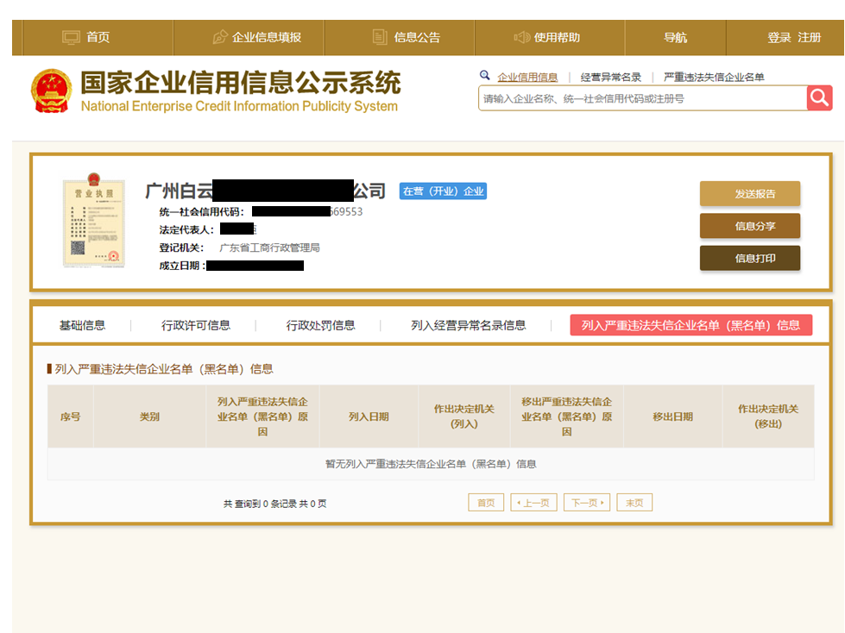

注：报价人须按上述格式要求截图并加盖公章，截图清晰显示报价人单位名称及列入严重违法失信企业名单信息，否则将被认定为无效报价文件。
附录8
“信用中国”网站（www.creditchina.gov.cn）截图格式要求
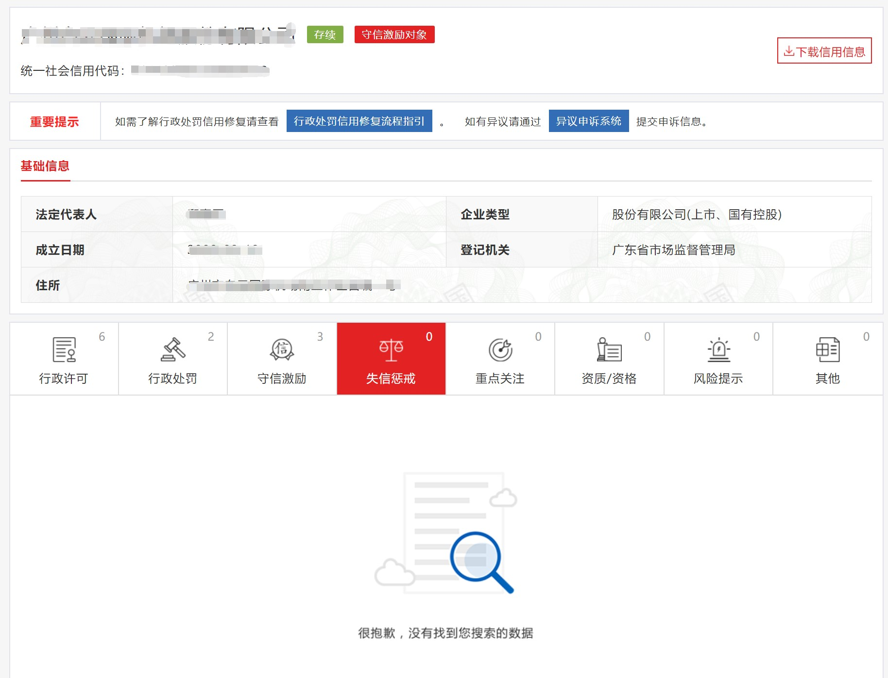

注：报价人须按上述格式要求截图并加盖公章，截图清晰显示报价人单位名称及列入信息，否则将被认定为无效报价文件。

附录10
资格审查和报价文件有效性审查表
项目名称：空港快线党建园地设计与装饰施工项目
序号 | 报价人名称  审查项目
1 | 报价人须为具备本项目履约能力的在中华人民共和国境内注册的独立的企业法人，经营范围包括但不限于装饰业、室内装饰设计等（提供证明文件并加盖公章）。
2 | 广东省机场管理集团有限公司资源交易信息平台报价人登记表并加盖公章。
3 | 报价人近三年没有因腐败或欺诈行为而被政府或业主宣布取消投标资格；同时，报价人（包括其关联公司）近三年未与广东省机场管理集团有限公司其下属的全资、控股公司、非法人实体单位发生各种诉讼或仲裁。（须就此项内容提供承诺函并加盖报价人公章）。
4 | 报价人出具本采购公告发布后未被列入系统相关名录的截图并加盖公章。
5 | 有法定代表人证明书及法人授权书。
6 | 报价函有法定代表人或授权代表签字且加盖公章。
7 | 报价有效期符合采购文件规定（90个日历日）。
8 | 报价没有超过最高限价。
9 | 报价人递交一种报价方案和报价且报价符合采购文件需求。
结论 | 是否通过并进入下一阶段评审
注：1.每一项目符合的打“○”，不符合的打“×”，并在备注中说明理由。出现一个“×”的结论为“不通过”。
2.表中全部条件满足为“符合”的结论为“通过”，同意进入下一阶段评审。
3.若专家意见不一致时，则按少数服从多数的原则决定该报价人是否通过资格及有效性审查，进入下一阶段评审。
4.结论一栏应写“通过”“不通过”。

第五部分 用户需求书

用户需求书

党建文化园地项目需求：
1.文化园地位于空港快线车辆设备维修中心一楼大厅，整个项目包括整体设计、装饰和工程实施，原有墙柱不得拆除。
2.文化园地设计涉及4个位置：第一部分是大门右侧“不忘初心 牢记使命”上下两面墙；第二部分是接待区柜台；第三部分是柜台左边休息室；第四部分是大门左侧窗户卷帘以及窗户下方区域。
3.第一部分分上下两部分：上部分为政治引领单元，在“不忘初心 牢记使命”上方展示党建引领相关内容；下部分为视频展示单元、企业文化单元和宣传展示单元，在“不忘初心 牢记使命”下方设置显示屏（由乙方提供）、企业文化宣传栏、先进展示区（照片可更换）。
4.第二部分接待区的柜台翻新，并进行设计，使之成为文化园地一部分。
5.第三部分休息室需设立三个区域：一是学习园地，包括但不限于书架和学习园地的相关标识；二是荣誉展示墙，包括奖牌的悬挂区域和奖杯展示区域；三是学习休息区，包括沙发、茶几等。
6.第四部分大门左侧窗户卷帘，作为班组建设部分，可实现遮光遮阳、升降等功能。在卷帘下方设立休息区域，包括茶几、沙发等。
7.文化园地整体风格突出党建元素，结合企业文化宣传。
8.该项目中所使用的所有材料均须使用环保材料。
9.交货期（设计+施工）：合同生效后45天。

特别说明：由于存在最终用户需求变更、设计方案变更等因素，采购人保留在综合评审之后进行变更工程范围及工程量调整的权利。

